Конспект дистанционного урока по окружающему миру

Тема: «Лесные опасности»

Учитель : Борисова Елена Николаевна
МБОУ-СОШ 17
г. Армавир 2022 год

Тема: лесные опасности.
Цель: выяснить, какие опасности могут подстерегать человека в лесу.
Задачи:
- образовательные: закрепить понятия «съедобные» и «несъедобные» грибы и ягоды, ядовитые растения;
- развивающие: развивать умения сравнивать предметы, высказывать собственные рассуждения, делать выводы;
- воспитательные: воспитывать стремление заботиться о своем здоровье и сохранении своей жизни.
Оборудование:
- учебник
- тетрадь
- интерактивная доска
- Компьютер с выходом в интернет
- Использование платформы ZOOM
- презентация

Этапы урока | Деятельность учителя | Деятельность учащихся
Орг. момент  Сообщение темы урока  Актуализация знаний  Изучение нового материала  Физ. минутка  Работа по теме урока  Закрепление  Итог урока  Домашнее задание | По приглашению дети заходят на платформу Zoom.  (проверка готовности к уроку (учебник, тетрадь, пенал, дневник))  Послушайте стихотворение:  Ёжка суп варить решила  Змей сушеных накрошила  Развела большой костер  И поставила котел.  Между сосен и полянок  Собрала ведро поганок,  Поскакала за бугор –  Отыскала мухомор,  Для приправы бузины,  Для отравы белены,  И отличной свежей тины.  Супчик вышел – то, что надо:  Целых двадцать литров яда! | Слайд 2  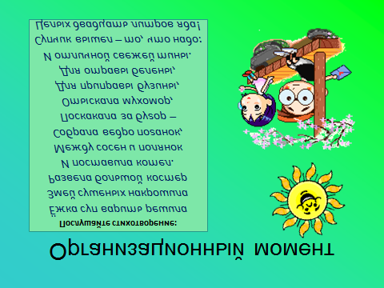
 | Хотели бы вы попробовать такой супчик?  Почему нет?  Как вы думаете, какова тема нашего сегодняшнего урока?  Тема урока «Лесные опасности».  А где лучше всего изучать лесные опасности?  Чтобы попасть в волшебный лес нужно вспомнить правила поведения в лесу.  Демонстрация на доске.  Вот , наконец то мы в лесу.  А может ли лес таить опасности? Какие?  Какое из них опасно для здоровья человека?  Давайте еще раз посмотрим на эти картинки и запомним эти растения.  А теперь давайте поиграем в игру «третий лишний»  Посмотрите куда теперь мы попали. Это грибная опушка.  Какие съедобные грибы вы знаете?  Что можете сказать про грибы на этой опушке?  Какие грибы похожи?  Почему важно уметь их различать?  Ребята посмотрите на картинку и запомните ядовитые грибы. Памятка.  Учитель читает стихотворение , а дети выполняют движения.  Помимо растений и грибов в лесу есть еще опасность.  Кто еще может причинить вред человеку?  В лесу встречаются жалящие насекомые и их нужно опасаться. Рассмотрите этих насекомых и запомните памятку для защиты от жалящих насекомых.  И так. Сегодня на уроке мы с вами познакомились со многими опасностями, которые могут нас поджидать в лесу.  А теперь отгадав загадки и выполнив тест давайте закрепим наши знания.  В конце нашего урока хотелось бы напомнить, что без взрослых в лес ходить нельзя и со взрослыми нужно быть внимательным и не отходить далеко. Там можно заблудиться. Но если вдруг такое случилось и вы заблудились – запомните план действий. Посмотрите на картинки.  Вот наш урок и подошел к концу. Вы все хорошо поработали. Надеюсь ,все запомнили, какие опасности могут быть в лесу? И научились их обходить стороной.  А урок хотелось бы завершить словами.  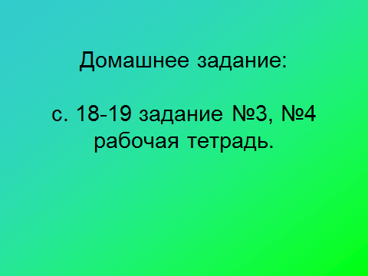 | нет  в лесу  слайд 3  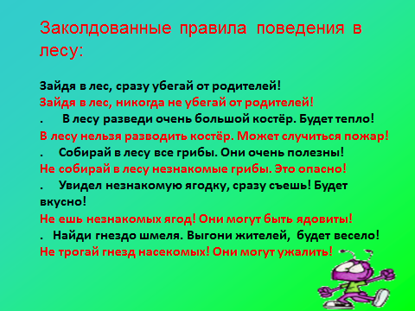  Слайд 4  Слайд 5  Может. Там могут расти ядовитые растения, водиться ядовитые насекомые и животные.  Слайд 6  Вороний глаз, волчья ягода и.т.д.  Слайд 7  Вороний глаз,бузина,волчье лыко.  Слайд 8  Слайд 9  Съедобные и ядовитые  Чтобы по ошибке не съесть плохой гриб.  Слайд 10,11,12  Слайд 13  Слайд 14  Насекомые  Слайд 15  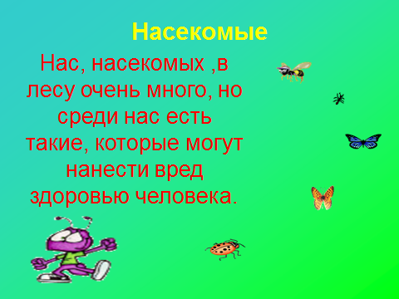  Слайд 16  Слайд 17  Дети отгадывают загадки и отвечают на вопросы теста.  Слайд 18,19,20  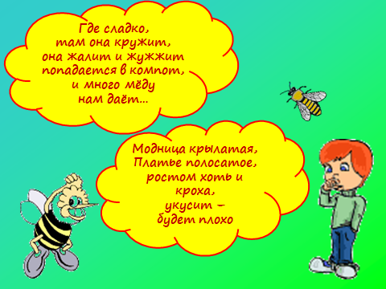  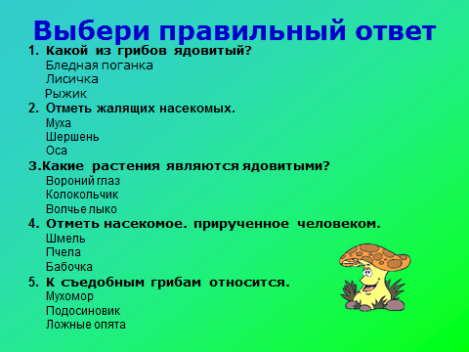  Слайд 21,22,23,24  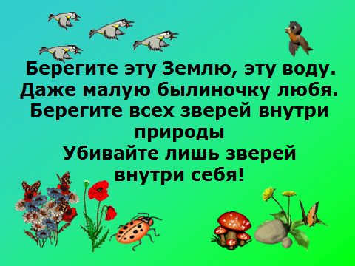  Слайд 25

